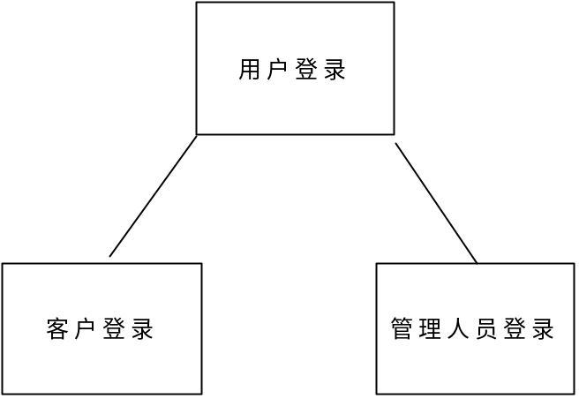

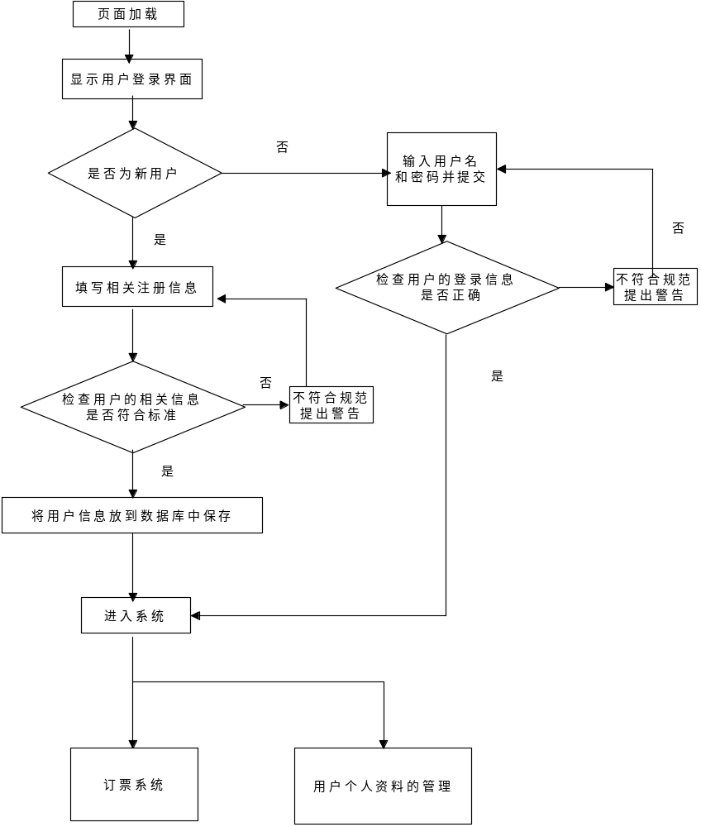

业务支撑 |  | 用户管理系统
业务说明 |  | 用户登录系统的目的是实现用户信息录入、查看、电影订票的自动化管理，以提高工作效率。
业务规则 |  | - 用户登录模块，分为标准注册方式和实名认证账户。  - 普通用户注册的必须条件：  - 法定年龄大于18岁；  - 正确遵守相应的网络法律法规；  - 具备一定的经济管理能力；  - 需要正确提供居民身份证号、银行卡账号等相关证明信息；  - 系统在接受到用户的注册或者登录信息后，需判断此用户是否满足注册的要求，登录方式是否正确。  - 允许普通用户注册多个账号，但不可以超过3个，需准确绑定用户的个人信息。此外允许客户通过多种途径登录账户。  - 实名认证功能提供一项身份识别服务。用户可申请进行实名认证，填写个人真实信息并提交至系统进行验证审核  - 须了解客户相关订票信息、是否被列入失信客户及历史出席情况，形成客户报装附加信息。
使用级别 |  | 有看电影需求的全体用户
先决条件 |  | 无
功能要求 | 基本  功能 | 共计7个基本功能点  - 标准注册账户方式：  （1）使用手机号或者邮箱完成基本注册、绑定一张储蓄卡  （2）正确填写个人信息（名字，身份证号）等相关个人信息。  （3）用户信息缺失、证件类型不符合条件、证件号码不符合校验规则的  用户不予注册。  - 实名认证账户：  （1）完成标准注册账户  （2）提请实名申请的用户，需填写如下信息作为审核依据：  - 用户真实姓名  - 证件类型（目前只对证件类型为“身份证”用户开放）  - 证件号码  - 身份证正面扫描/拍照图  对资料填写不全者，不允许实名注册。  （3）实名认证通过后，用户不允许修改个人姓名、证件类型、证件号码信息。  - 登录  - 已经成功完成过用户的注册。  - 输入用户的账号以及相应的密码进入个人界面。  4.个人账户的管理  （1）提供信息的修改（实名认证除外）  （2）订座位的管理机制。  （3）个人金额的管理，包括余额，消费，充值的查询与管理。  5 链接放映厅管理系统，获得目前放映厅对影片的放映情况，供用户自己 查看，选择。  6 用户选择相应的电影，场次，座位，向系统提交申请，经系统检查订票 情况，决定是否通过申请。  7 对已经通过申请的用户，进行下单处理，向系统提供财务交易。
功能要求 | 辅助  功能 | 共计4个辅助功能点  - 可以查看其他用户对电影的评价信息  - 可对每次服务提供打分评价。  - 可以填写相应的回馈信息以对信息更好的处理。  - 可以向用户提供推荐电影。
功能要求 | 提示  信息 | 对违反处理约束的内容进行提示。
功能要求 | 处理  约束 | - 填写信息包括：姓名，电话，邮箱，银行卡或支付宝信息，身份证号  - 对身份证号码的输入，可按照身份证号校验规则进行校验。  - 对于用户上传的用户信息图片满足以下要求：  - 格式：仅支持JPGE格式  - 图片大小：不超过200k  - 清晰度要求：证件照片、文字清晰可见，无明显涂改痕迹
信息处理  要  求 | 输入  信息 | 客户申请确认信息、客户档案信息
信息处理  要  求 | 输出  信息 | - 申请信息、『客户资料信息  - 当前订单信息、流程记录信息
考核要素 |  | 针对答复时限考核要求，需记录受理客户申请的时间。
非功能需求 |  | 快速响应类
统计要素 |  | - 申请容量  - 申请户数
差异说明 |  | 提供客户申请资料是否齐全的设置判断功能。
表卡单据 |  | 申请书，客户信息，订单情况。

